
شركت امداد خودرو سايپا

چشم انداز طرح پیشنهادی امداد همراه

نگارش 1.2
خرداد 92

تهيه كنندگان | سمت | توضيحات | نسخه | تاريخ | امضا
هادی سیار | کارشناس نرم افزار | تهيه كننده | 1.0 | 13/3/92
هادی سیار | کارشناس نرم افزار | تهيه كننده | 1.1 | 20/3/92
هادی سیار | کارشناس نرم افزار | تهيه كننده | 1.2 | 8/4/92

فهرست مطالب
گزارش شناخت 3
هدف از انجام پروژه: 4
شرح خدمات 6

گزارش شناخت

مقدمه
تجارب امروزه بهره‌جويي از فن‌آوري اطلاعات در راستاي نيل سازمانها به اهداف و برنامه‌هاي بلند مدت و يا حتي حفظ بقاي سازمان امري لازم و ضروري به نظر مي‌رسد، سرعت رشد فناوري اطلاعات چنان زياد است كه سازمانها مي‌بايست در مقاطع زماني مختلف نسبت به شناسايي فناوري‌هاي نوين در اين عرصه و شناخت فن‌آوري مناسب سازمان و اجرايي نمودن آن اقدام نمايد. شركت امدادخودروسايپا نيز از اين قاعده مستثني نبوده و به جهت افزايش بهره‌وري و سرعت بخشيدن به پيمايش مسير رشد و تعالي مصمم است تا از فناوري مناسب با ظرفيتها، نيازها و اهدافش در زمينه توسعه كاربري‌هاي فن‌آوري اطلاعات بالاخص برروی دستگاههای هوشمند موبایل استفاده نمايد.
مستند پيش‌رو شرحي است از ارائه خدمات امداد بر روی تلفن همراه

شرح مساله
هدف از ايجاد این مستند انجام خدمات امداد خودرو سایپا نظیر فروش اینترنتی امداد عمومی، گزارشات مدیریتی و درخواست خدمات بر بستر تلفن همراه و تبلتها می‌باشد.

وضعيت موجود
در حال حاضر خدمات امداد خودرو تنها بر روی نسخه desktop وجود دارد.
به منظور امداد از نرم افزار تینا و برای فروش بسته ها از سامانه فروش استفاده می‌شود.

اهداف و محدوده طرح امداد همراه
پس از تحقيقات و بررسي هاي به عمل آمده و بهره‌گيري از مدلهاي مختلف ارتباط با ذينفعان و صاحبان فرايند ، به منظور بهبود خدمات امداد سايپا طرح امداد همراه تعريف گرديد .

هدف از انجام پروژه:
- افزايش مشتریان
- افزايش رضايت مشتریان امداد خودرو
- کاهش زمان انتظار
- بهره‌وری و سوداوری بیشتر از طریق ایجاد امکانات ارتباطی نوین
- جمع‌آوري اطلاعات و اخذ گزارشهاي مديريتي
- اطلاع‌رساني سريع و به موقع

نيازهاي اوليه پروژه:
- بسترهای ارتباطی مخابراتی و اینترنتی مطمئن
- دستگاههای همراه هوشمند(تلفن همراه و تبلت)
- سامانه سرویس گزارشات(Report Server)
- برنامه سروری جهت پردازش درخواستها

امکانات
  - خرید بسته های خدماتی از طریق تلفن همراه
  - درخواست خدمات امدادی
  - اجرای برنامه از طریق کدهای مخابراتی بدون هزینه USSD
  - قابلیت پرداخت از طریق پنل بانکی برای پرداخت الکترونیکی
  - مشاهده داشبوردها و گزارشات مدیریتی
  - قابلیت اجرا بر روی تلفنهای همراه و تبلتهای مبتنی بر سیستم عامل اندروید و ویندوز موبایل
  - اطلاع رسانی در خصوص خدمات امدادی
  - ایجاد انگیزش از طریق تخفیفها و تشویقهای دوره‌ای با استفاده از خریدهای غیرحضوری
  - پذیرش نمایندگی فروش خدمات
  - بروزرسانی سریع
  - رهگیری سرویسها(خرید، فروش، درخواست خدمت)
  - ارتباطات جغرافیایی با سیستم مکانیاب جهانی (GPS)

مشخصات سیستم
سیستم به دوروش قابل پیاده سازی می‌باشد:
    - روش mobile application
در این روش با استفاده از محیط برنامه‌نویسی نظیر visual studio , Ecilipse,…و با زبانهای برنامه‌نویسی، پروژه مخصوص موبایل پیاده‌سازی می‌گردد.
    - روش ارسال پیام در شبکه GSM با کدهای دستوری USSD(Unstructured Supplementary Services Data)
ارتباط پیام از طریق USSD شباهت بسیار زیادی به انتقال پیام از طریق پیامک(SMS) دارد اما با وجود کلیه این شباهتها یک اختلاف بزرگ بین این دو موجود است و آن در نحوه انتقال اطلاعات می‌باشد. پیامک از مکانیزم ذخیره و فرستادن دوباره (Store And Forward) استفاده می‌نماید در حالی که USSD نشست گراست(Session Oriented). این بدین معنی است که SMS پس از دریافت شدن در شبکه ذخیره می‌گردد و در زمانی دیگر برای مقصد فرستاده می‌شود اما در USSD پیغام در همان زمان ارسال دریافت خواهد گردید یعنی یک ناحیه کاری توسط سرور برای درخواست رسیده ایجاد می شود و نرم افزار شروع به برقراری ارتباط با موبایل مربوطه می نماید تفاوت عمده دیگر این است که USSD یک روش برقراری ارتباط بین گوشی با شبکه و برعکس است اما پیامک برای ارتباط گوشی با گوشی به کار می‌رود. برخلاف SMS که ازفضای خالی داده ای شبکه جهت ارسال اطلاعات استفاده می کند ، در USSD از فضای ارسال صوت استفاده می شود. بنابراین از لحاظ میزان امنیت در حد بسیار بالایی قرارداشته و امکان شنود آن به سختی امکان پذیر می باشد.
زمانی که یک پیام با فرمت USSD ارسال می شود، دستگاه موبایل با آن پیام همچون یک تماس صوتی برخورد کرده و تماس مربوطه را به گیرنده BTS ارسال می نماید. BTS نیزپس از دریافت پیام آن را به سرور اصلی و در نهایت به MSC منتقل می‌کند.
هم اکنون بسیاری از بانکها از این خدمات استفاده می‌کنند که به خدمات همبانک موسوم است.مثلا*720#

مزایا:
- در تمامی گوشیهای همراه قابل استفاده است.
- به نصب هیچگونه نرم‌افزاری نیاز ندارد
- رایگان است.
- امنیت کامل دارد.

کانالهای ارتباطی:
- GPRS
- SMS
- USSD
- تلفنبانک

شرح خدمات

خرید بسته های خدماتی
از طریق این امکان می‌توانید بسته های خدماتی نظیر طرح معاینه فنی و یا خرید غیر حضوری بسته‌های ویژه را خریداری نمایید و با پرداخت الکترونیکی در وقت و پول خود صرفه جویی نموده و از بسته‌های تشویقی برخوردار شوید.

درخواست خدمات امدادی
فرض کنید در جاده دچار خرابی خودرو شده‌اید و تماس با مرکز پیام برقرار نمی‌شود؛ در اینصورت می‌توانید با استفاده از برنامه و استفاده از کانال ارتباطی مورد نظر، نظیر ارسال پیامک و یا بستر اینترنتی، با انتخاب نوع خرابی و ارسال اطلاعات خودرو و محل جغرافیایی خود (در صورت داشتن موبایلهای GPS دار) از خدمات امداد سریع برخوردار شوید.

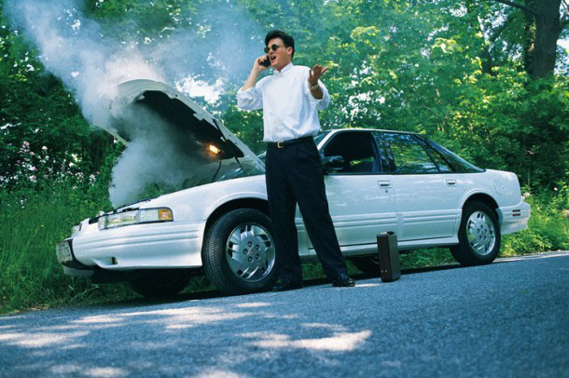

گزارشات مدیریتی
اگر مدیر اداره‌ای در امدادخودرو سایپا هستید و در ماشین خود نشسته‌اید و یا به کوهنوردی رفته‌اید با یک لمس صفحه می‌توانید از وضعیت فروش و یا میزان امداد و یا حتی مکالمه صوتی امدادخواهان آگاه باشید.
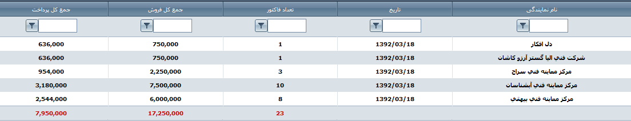
شمایی از کارکردهای اصلی برنامه را در زیر مشاهده می‌فرمایید:
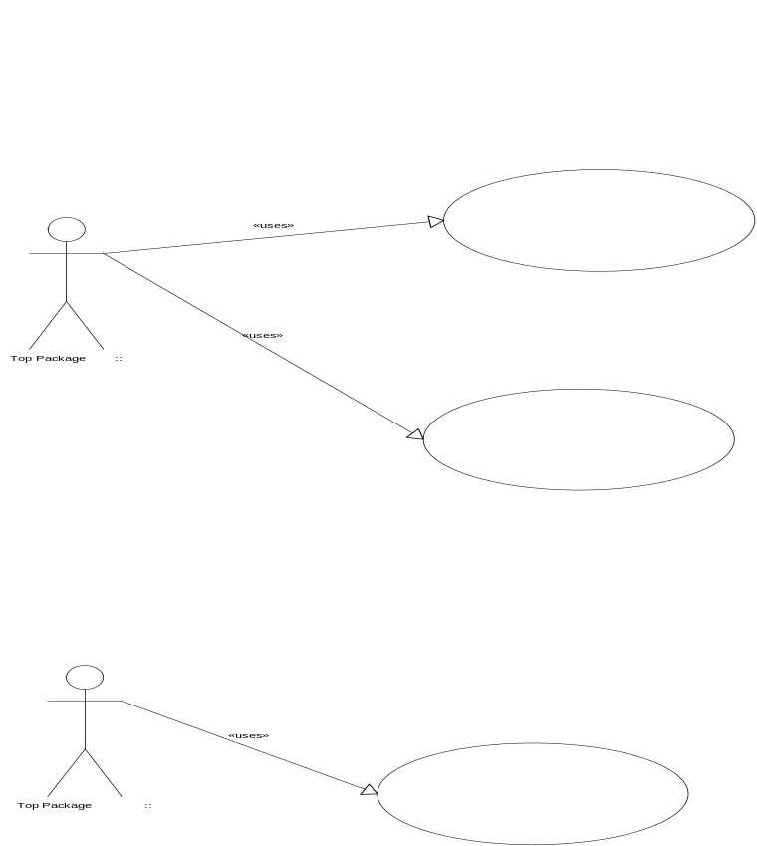

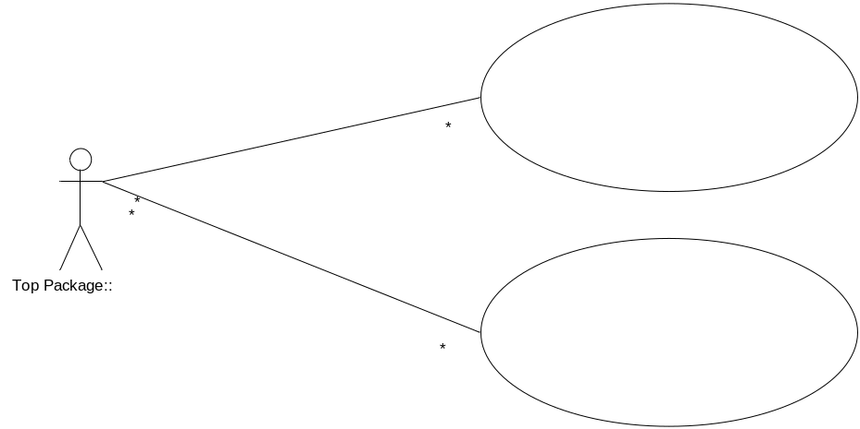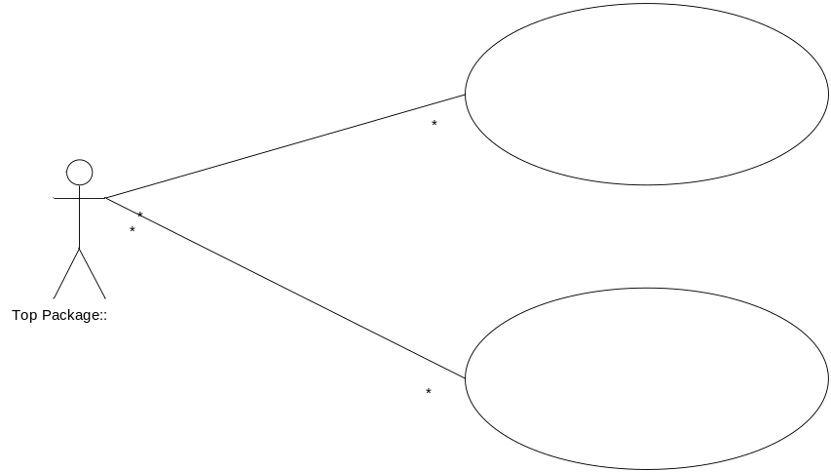

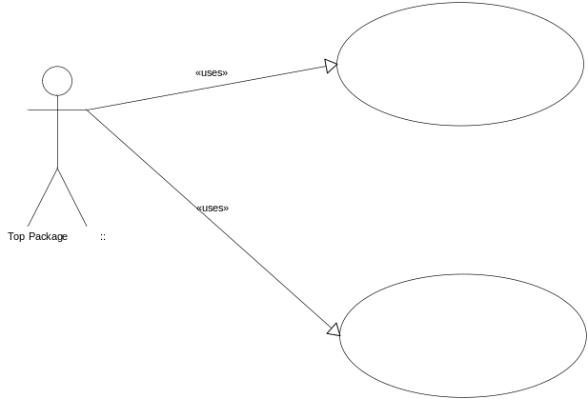

نمودار فعاليتهاي اصلی برنامه را در زیر مشاهده می‌فرمایید:

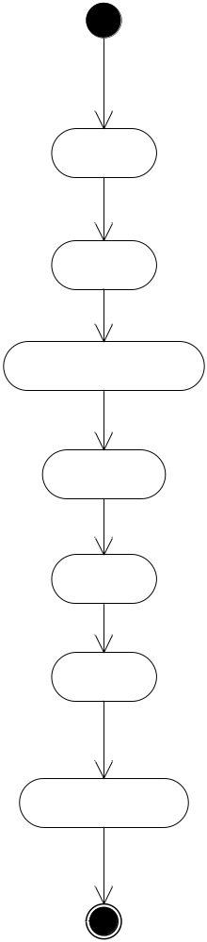

شمایی از دياگرام وضيت برنامه را در زیر مشاهده می‌فرمایید:
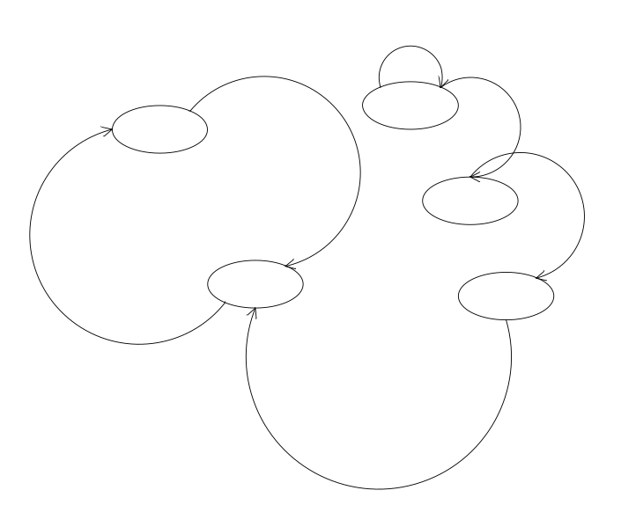

شمایی از استقرار برنامه را در زیر مشاهده می‌فرمایید:

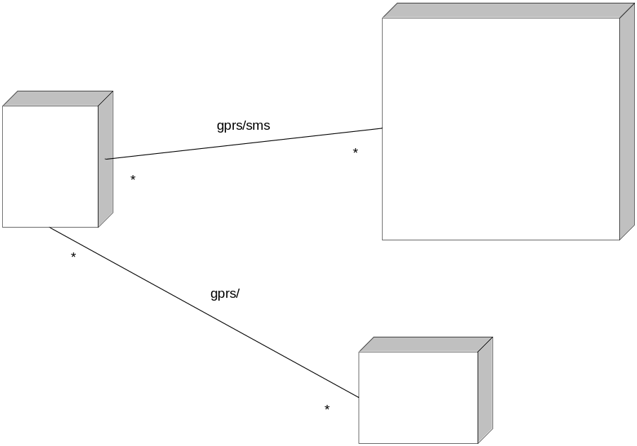

جریان کار

ثبت نام متقاضی

    - ثبت نام متقاضی
  - ثبت مشخصات خودرو
  - ثبت مشخصات مالک
  - ثبت آدرس مالک

دستگاه هوشمند | سرور
- تقاضای ثبت نام
- ورود اطلاعات متقاضی+ورود رمز عبور
- ] کنترل سمت سرویس گیرنده[
- دریافت اطلاعات
- خواندن صف تقاضا
- ] کنترل داده ‌های ارسالی[
- تخصیص اشتراک
تخصیص کد کاربری
کد کاربری: شماره موبایل
رمز: کلمه عبور ارسالی توسط کاربر

- ارسال به مشتری

عملیات شناسایی
- تغییر رمز
(رمز قبلی ، رمز جدید، تکرار رمز جدید)

- فراموشی رمز
ارسال کلمه عبور برای ایمیل

خرید آنلاین

بانک | دستگاه هوشمند | سرور
 | ورود به سیستم
صحت اصالت کاربر
ارسال لیست بسته ها
دریافت لیست بسته ها
انتخاب بسته
انتخاب درگاه پرداخت
مشاهده پیش فاکتور
ارسال اطلاعات به بانک
پرداخت
ارسال اطلاعات پرداخت به دستگاه هوشمند
 |  | ذخیره شناسه در پایگاه داده‌ها
 | نمایش فاکتور

فرم پیشنهادی

منوهای اصلی
- ثبت نام
- خرید آنلاین
- عملیات امداد
- گزارشات مدیریتی
- نگهداری و تعمیرات خودرو
- کارتابل مشتری
- دانستنیهای فنی

1-1ثبت نام

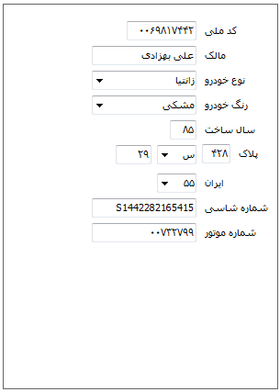
بعد از دانلود برنامه اولین کار ثبت مشخصات دارنده خودرو و اطلاعات خودرو می‌باشد.

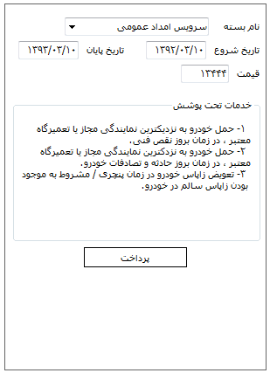
3-1 خرید بسته

3-1-2 صفحه پرداخت
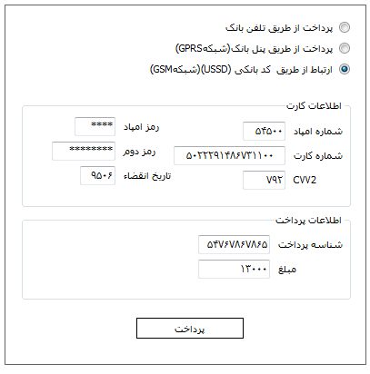
3-1صفحه درخواست امداد
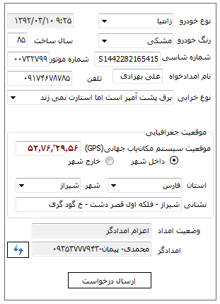
توسط این صفحه امدادخواه درخواست امداد خود را ارسال می‌کند . برنامه دارای امکان ثبت شماره شاسی یا شناسه خودروی پیش‌فرض و نام امدادخواه است که بهنگام ثبت‌نام یکبار قبلا ثبت شده است ولی بهنگام امداد میتوان آنرا تغییر داد (مثلا اگر خودرو امدادخواه خودروی دیگری باشد)

3-2صفحه گزارش درخواستهای امداد
فهرستی از انواع امدادهایی که قبلا درخواست کرده‌اید در این صفحه قابل مشاهده است.
تاریخ | محل خرابی | نوع خرابی | وضعیت امداد | امدادگر
1392/03/10 9:25 | شیراز | استارت نمیزند | اتمام کار | محمدی-پیمان

4- گزارشهای مدیریتی

4-1 فروش نقدی روزانه
با این گزارش از آمار فروش نمایندگیها به تفکیک روز در یک نگاه باخبر می‌شوید.
میزان عملکرد فرایند پردازش کلیم در قالب نمودار مشاهده خواهید کرد
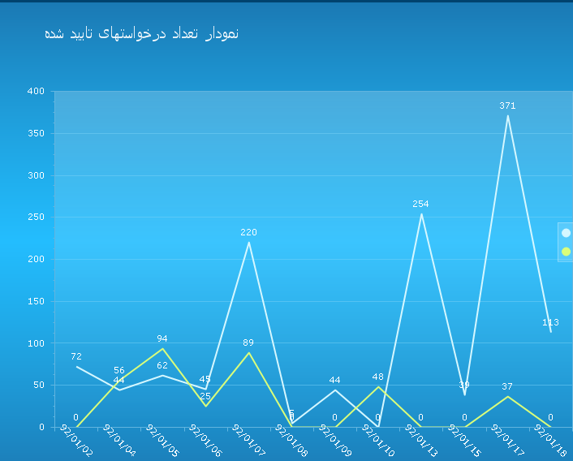
لازم به ذکر است که انواع گزارشات دیگر از جمله شاخص تعداد مشتریان سالانه به تفکیک سرویس و خودرو و میزان فروش و جذب مشتری ، ارائه خدمات و انواع داشبوردهای مدیریتی و تصمیم‌گیری ... در این برنامه قابل دستیابی می‌باشد.

5- نگهداشت خودرو
5-1 ثبت آگاهیهای خدمات و بازدیدهای فنی
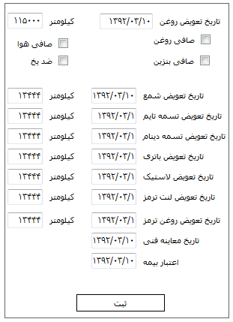
با هر بار تعویض روغن و یا تعویضهای دوره‌ای اطلاعات را اینجا وارد کنید تا سر موعد بعدی از رویداد مربوطه مطلع باشید مثلا 50 کیلومتر مانده به اتمام دوره تعویض روغن و یا چند روز مانده به سپری شده دوره بیمه شخص ثالث، سیستم به طور خودکار به شما هشدار می‌دهد.

5-2 تاریخچه خدمات و تعمیرات
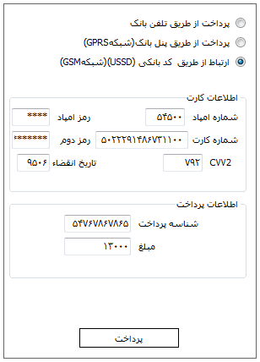
به منظور اطلاع از تاریخچه سرویسهای خودرو در این قسمت فهرستی از سابقه تعمیرات یا ورود به نمایندگی و یا هرگونه رویداد فنی در رابطه با خودرو ثبت می‌گردد.

5-3 گزارش خدمات و تعمیرات
در این قسمت فهرستی از خدمات فنی و تعمیرات را مشاهده می‌کنید.
تاریخ | نام نمایندگی/ تعمیرگاه | تعمیرکار | اجرت | توضیحات
10/3/92 | حقیقت- پامنار | محمود رضایی | 55000 | - تعویض شمع  - تعمیر جلوبندی

- کارتابل مشتری
در این قسمت لیستی از پیامهای وارده را مشاهده می‌کنید:
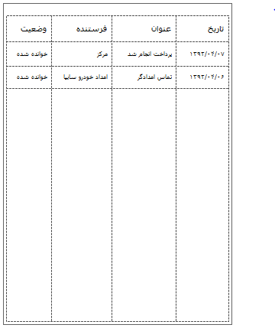

- دانستنیهای فنی
این بخش حاوی اطلاعات عمومی و مفید در زمینه نگهداری بهتر خودرو می‌باشد.

